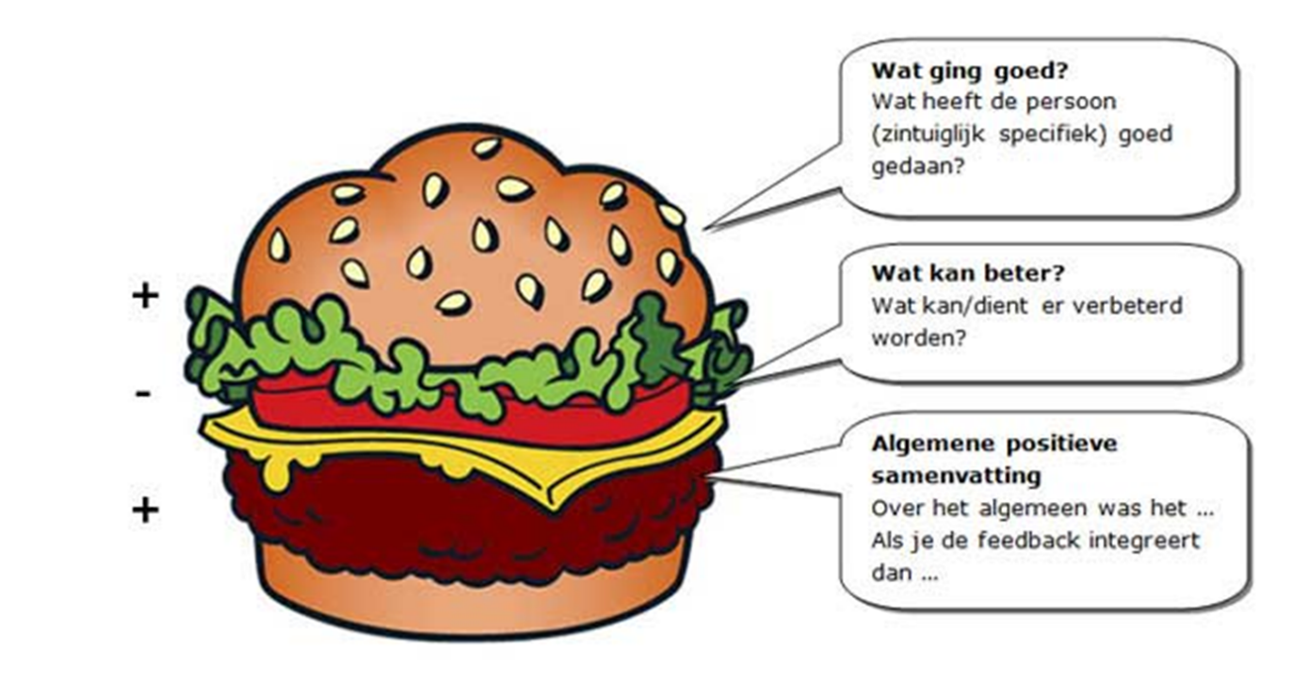**Bijlage Hamburgermodel**